Nom : ……………………………. Date : …………………………….
Etude du code
Fiche
1a

CP

Exercices son [a] a



1- Colorie autant de cases qu’il y a de syllabes.







2- Colorie les dessins uniquement quand tu entends [a]






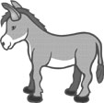



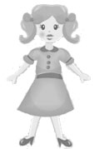

3- Colorie la ou les syllabes ou tu entends [a]




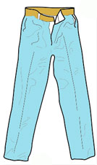



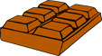

4- Reconstruis le mot en coloriant les bonnes syllabes
http://www.i-profs.fr



ba
ta
chute

pa
ra
pluie
sa
te
de

ba
la
cas

Nom : ……………………………. Date : …………………………….
Etude du code
Fiche
1b

CP

Exercices son [a] a

4- Découpe et colle les étiquettes dans la bonne colonne.

[a] | [a]






http://www.i-profs.fr


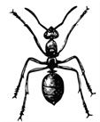
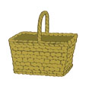
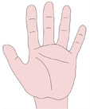


Nom : ……………………………. Date : …………………………….
Etude du code
Fiche
1c

CP

Exercices son [a] a

6- Colorie la lettre a dans chaque mot
panda matelas papa jardin cartable barbe
7- Recopie les mots quand tu entends [a]


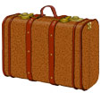

maison valise balle manteau

8- Complète avec les syllabes ba – ra – ma – ta – la


….…nane ….…nège car…..…ble

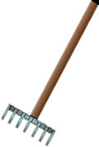
………teau sa…...…de

- Ecris les syllabes manquantes
http://www.i-profs.fr



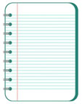
….…teau ….…hier …..…dis

